Жильцов Александр Владимирович
учитель биологии высшей квалификационной категории
МОУ «Средняя общеобразовательная школа № 4»
г. Воскресенска Московской области
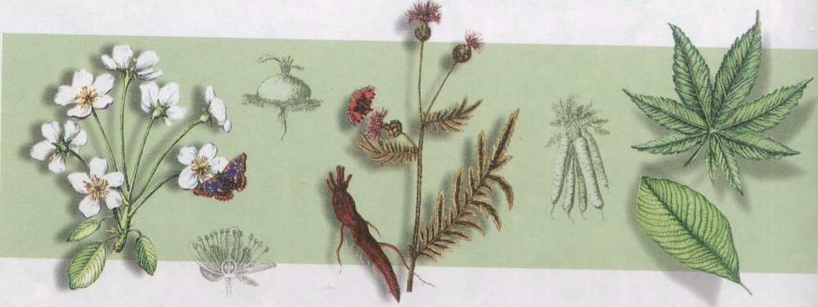

Урок-моделирование в 6 классе.
Секреты успеха растений или растительный организм как единое целое.

Задачи:
систематизировать знания учащихся о взаимосвязи всех органов и процессов в растительном организме, подвести их к пониманию того, что растение – целостный организм, в котором все процессы жизнедеятельности взаимосвязаны и взаимообусловлены; развивать умения сравнивать, сопоставлять, обобщать.

Планируемые результаты обучения:
Учащиеся должны знать:
- о необходимости функционирования всех органов растения для нормальной жизнедеятельности организма;
- о взаимосвязи процессов в растительном организме с помощью обмена веществ.

Учащиеся должны уметь:
- сравнивать, сопоставлять, обобщать.
Основное содержание:

- Актуализация знаний учащихся:

  - На какие две группы делят органы растения? Назовите органы растения.
  - Какие процессы жизнедеятельности характерны для растительного организма?

- Обобщение и систематизация знаний:

  - Органы цветкового растения, взаимосвязи между ними в процессе жизнедеятельности:
    - Функции корней.
    - Функции стеблей.
    - Функции листьев.
    - Функции цветков.
    - Функции плодов.
    - Функции семян.

  - Значение процессов жизнедеятельности растительного организма:

    - Значение минерального питания.
    - Значение фотосинтеза.
    - Значение дыхания.
    - Значение испарения воды.
    - Значение размножения.

- Обмен веществ – основной признак живого организма.
- Растение – целостный организм. Влияние повреждения какого-либо органа на жизнедеятельность растительного организма.
- Формулирование выводов. Подведение итогов урока.

Краткое содержание материала:

органы растения

вегетативные генеративные
корень цветок
побег (стебель, лист) плод
семя

питание
минеральное фотосинтез

процессы жизнедеятельности

испарение воды дыхание

рост развитие размножение

Функции органов растения.

Функции корней:
- поглощение воды с растворенными минеральными веществами;
- удерживание растения в почве;
- запасание питательных веществ.

Функции стеблей.
- передвижение веществ;
- удерживание органов.

Функции листьев:
- фотосинтез;
- испарение воды.

Функции цветков:
- опыление.

Функции плодов:
- защита семян.

Функции семян:
- размножение.

Значение процессов жизнедеятельности растительного организма.

Значение минерального питания:
- поглощение воды;
- поглощение минеральных солей (калий, азот, фосфор).

Значение фотосинтеза:
- образование кислорода;
- образование глюкозы;
- уменьшение концентрации углекислого газа в воздухе.

Значение дыхания:
- газообмен (кислород → углекислый газ).

Значение испарения воды:
- способствует поглощению воды корнем;
- защита от перегрева.

Значение роста:
- увеличение размеров.

Значение развития:
- качественные и количественные изменения растений в определенные этапы жизни.

Значение размножения:
- увеличение числа особей.

- Выводы:

- Обмен веществ – основной признак живого организма. Обмен веществ обусловливает дальнейший рост и развитие растения.
- Все органы взаимосвязаны.
- Растение – целостный организм.

Дополнительный материал:
- Между ростом и развитием растения имеется очень глубокая связь. Обычно многолетние растения зацветают не в первый год жизни, а лишь через несколько лет (иногда несколько десятков лет). Так, выращивая шиповник при круглосуточном освещении, удалось заставить его цвести на первом году жизни, а не на 3-4-м, как он обычно цветет. Таким образом, ускоряя рост растения, можно вызвать и более раннее его цветение.
- Ростом и развитием всех органов растения человек научился управлять путем применения приемов агротехники, подкормки и своевременных посевов и посадок.
- Обмен веществ и энергии в клетках растений происходит постоянно. Одни вещества поглощаются и используются растением, другие выделяются в окружающую среду. Из простых веществ образуются сложные. Сложные органические вещества расщепляются на простые. Растение накапливает энергию в процессе фотосинтеза и освобождает её при дыхании, используя эту энергию для осуществления различных процессов жизнедеятельности.
- Биологи нашли способы разведения растений без почвы. Гидропоника (от греч. «гидро» - вода и «понос» - работа) – земледелие без почвы. Это система, позволяющая искусственно выращивать овощные и другие культуры в особых минеральных субстратах (от лат. substratum – подстилка, основа) вроде крупного песка. Все необходимые неорганические вещества в точно отмеренных количествах растения получают из специально приготовленных растворов, которыми поливают такой «огород». При этом они не зависят от почвенных условий. Гидропоника стала давать продукцию овощей в промышленных масштабах. Одно время даже надеялись, что благодаря ей удастся обеспечить продовольствием всё население Земли. Но, увы, оказалось, что некоторые культуры экономически выгоднее выращивать традиционным способом: слишком дороги растворы и автоматизированные устройства для полива. С применением гидропоники удаётся получить высокие и дешёвые урожаи некоторых культур (например, помидоров). Однако их безвкусные плоды лишены многих ценных веществ, которые есть в обычных грунтовых растениях.
- Древние римляне ежегодно весной устраивали веселый праздник, посвященный Флоре (лат. flora – цветок) – богине цветения колосьев, садов и цветов, дарующих обильный урожай. Позднее в её честь стали называть флорой весь растительный мир. (Рембрант. Флора. 1634 г. Государственный Эрмитаж. Санкт-Петербург.)
- Секвойя за свой долгий век вырастает до 100 м и более, диаметр ствола которых достигает 20 м. В США во время одной из выставок на пне подобного дерева разместился ансамбль танцоров со всем оркестром.

Использованная литература:
- Энциклопедия для детей. Том 2. Биология. М.: Аванта+, 2001.
- В.В. Пасечник Биология 6 класс. М.: Дрофа, 2006.
- Н.В. Дубинина, В.В. Пасечник Биология: тематическое и поурочное планирование к учебнику. М.: Дрофа, 2000.
- Н.И. Галушкова Биология: поурочные планы. Волгоград: «Учитель», 2005.
- В.И. Кузнецова Уроки биологии 6-7 класс. М.: Просвещение, 1991.

